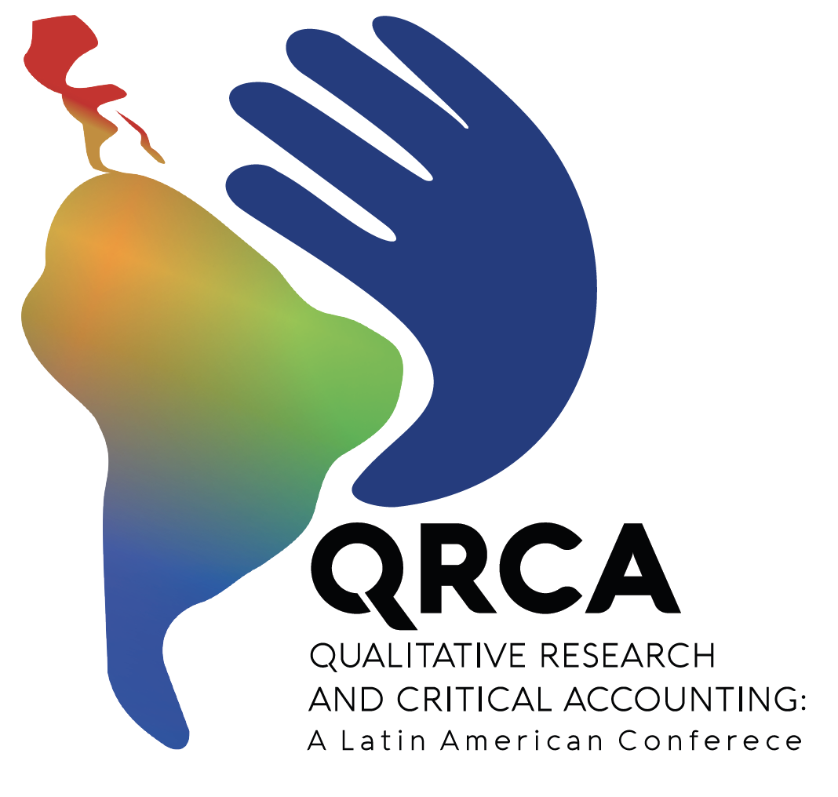 | CONVOCATORIA DE TRABAJOS  Investigación Cualitativa y Contabilidad Crítica (QRCA) 2022 - Conferencia y Consorcio:  Construyendo una red QRCA en América Latina

Organizado conjuntamente por
Critical Perspectives on Accounting - Elsevier
GENERAS - Universidade de São Paulo
INTERGES - Universidad Nacional de Colombia
OGA - Universidade Federal de Rio de Janeiro
GICCO – Universidad de Antioquia
FCEA – Universidad de Medellín
Escuela de administración – Universidad EAFIT

Uno de los principales objetivos de la conferencia y del consorcio de postgrado es unir esfuerzos con las iniciativas locales para promover y estimular la producción de Investigación Cualitativa y Contabilidad Crítica (QRCA), en los países de habla portuguesa e hispana de América Latina. Otro propósito es ayudar a establecer puentes significativos entre investigadoras/investigadores de la región comprometidos con la QRCA y otras comunidades académicas internacionales que trabajan en esos temas.

La iniciativa QRCA no pretende ofrecer recetas mágicas sobre cómo dedicarse a la investigación y publicarla en una revista académica. Sin embargo, es realista afirmar que las/los participantes pueden aprovechar los siguientes beneficios potenciales:

- Tener conciencia de que no están solos en la realización de investigaciones cualitativas y de que existe una comunidad creciente de investigadoras/investigadores de QRCA en América Latina. La conferencia puede facilitar a las/los participantes ampliar su red de apoyo.
- Permitir que las/los participantes amplíen su red en la creciente comunidad de investigadoras/investigadores de QRCA en América Latina.
- Exponer a las/los participantes a debates en profundidad en torno a los criterios de evaluación de la investigación interpretativa y crítica.
- Tener la oportunidad de presentar sus documentos de trabajo a un público formado por investigadoras/investigadores de la corriente cualitativa y recibir comentarios constructivos de esta audiencia.
- Participar en los debates sobre los retos y las oportunidades de publicar artículos sobre la QRCA en revistas internacionales que aceptan documentos con este tipo de investigación.
- Participar en los debates sobre cómo hacer que la investigación en entornos latinoamericanos sea de interés para un público internacional.

Además, se invitará a las/los participantes a inscribirse en una plataforma de red social académica para conectar con integrantes de la comunidad con perspectivas similares. En esta red podrán ofrecer su opinión sobre los proyectos en curso y ser contactados para futuras colaboraciones.

Tenga en cuenta que las/los autores de las ponencias más prometedoras podrán recibir, de manera informal, una invitación para presentar su trabajo a la revista Critical Perspectives on Accounting una vez que hayan tenido en cuenta los comentarios recibidos durante la conferencia. Así mismo, en la conferencia y en el consorcio, participarán los equipos editoriales de la revista Contaduría Universidad de Antioquia y otras revistas latinoamericanas, lo que permitirá que los mejores trabajos sean invitados a transitar por el proceso editorial para publicación en estas revistas.

Sede de la Conferencia:
Como resultado de la pandemia, la Conferencia y Consorcio de Investigación Cualitativa y Contabilidad Crítica (QRCA) 2022: Construyendo una red QRCA en América Latina, adoptará un formato híbrido (presencial-virtual). Los detalles sobre las actividades estarán disponibles en los próximos días.

- El Consorcio de Postgrado tendrá lugar el día 15 de noviembre de 2022.
- La Conferencia QRCA se celebrará los días 16 y 17 de noviembre de 2022.

Plazos y fechas relevantes:

Fechas y plazos relevantes
30 de mayo de 2022 | Inicio del envío de trabajos
21 de agosto de 2022 | Fecha límite de envío de trabajos
26 de septiembre de 2022 | Comunicación de las decisiones de aprobación
Del 1 de agosto al 4 de noviembre de 2022 | Inscripción (en línea)
15 de noviembre de 2022 | Consorcio de Postgrado
Del 16 al 17 de noviembre de 2022 | 2022 Conferencia híbrida QRCA (presencial-virtual)

Envío de trabajos:

Para presentar su ponencia o propuesta de consorcio visite la página web: http://www.qrca-net.org y remita su propuesta con las características indicadas según el tipo de trabajo al correo electrónico grupogicco@udea.edu.co manifestando si desea postularlo al Consorcio de posgrados o a la Conferencia QRCA.

Instrucciones para envío de trabajos:

Cualquier académico(a) o investigador(a) comprometido(a) con la QRCA está invitado(a) a participar en la conferencia, siempre que el trabajo propuesto sea cualitativo y refleje el paradigma crítico o interpretativo de la investigación social.

- Presentaciones de trabajos completos (full papers): Las/los autores pueden presentar trabajos de hasta 15.000 palabras (archivo de Microsoft Word). Se tendrán en cuenta los trabajos con alto grado de avance. Las/los estudiantes de doctorado cuya tesis esté casi terminada también pueden presentar un trabajo completo.

- Documentos de trabajo en proceso: Las/los autores pueden presentar documentos de trabajo en proceso o resúmenes ampliados, de hasta 5.000 palabras (archivo de Microsoft Word). El comité organizador espera recibir materiales que no estén terminados pero que presenten un alto grado de originalidad.

- Consorcio de Postgrado: Las/los estudiantes de postgrado (doctorado y maestría) pueden presentar un resumen de 2.000 palabras de su propuesta de tesis o disertación (archivo en formato Microsoft Word), especificando en qué fase se encuentra su doctorado o su maestría.

Idioma de las propuestas: Tengan en cuenta que, dado su carácter internacional, las presentaciones para la conferencia y el consorcio QRCA pueden estar escritas en portugués, español, inglés o francés. Si la ponencia es aceptada, el comité organizador recomienda que las diapositivas para la presentación se preparen en inglés, para promover los comentarios de la audiencia internacional. Los idiomas hablados durante la conferencia & consorcio serán el portugués, el español y el inglés.

Algunos temas de interés para la QRCA 2022:

(NOTA: la lista no es exhaustiva, sólo ilustrativa)

- Contabilidad social y ambiental
- Historia de la contabilidad
- Educación contable
- Contabilidad de gestión
- Contabilidad y género
- Decolonialidad y contabilidad
- Contabilidad y cultura
- Investigación contable
- Control organizacional
- Contabilidad y economía

Comité organizador:
Comité asesor
Silvia Pereira de Castro Casa Nova | Universidade de São Paulo, BR | silvianova@usp.br
Mary A. Vera-Colina | Universidad Nacional de Colombia, CO | maaveraco@unal.edu.co
Fernanda Filgueiras Sauerbronn | Universidade Federal do Rio de Janeiro, BR | fernanda.sauerbronn@facc.ufrj.br
Yves Gendron | Universidad Laval, Ciudad de Quebec, QC | yves.gendron@fsa.ulaval.ca

Organización de Programa de Conferencia QRCA
Hugo A. Macías Cardona | Universidad de Medellín, CO. | hmacias@udemedellin.edu.co
Carlos Eduardo Castaño Rios | Universidad de Antioquia, CO. | eduardo.castano@udea.edu.co
Paula Andrea Navarro Pérez | Fundación Universitaria Los Libertadores e Universidad Nacional de Colombia, CO | panavarrop@libertadores.edu.co
Héctor Darío Betancur | Universidad de Medellín, CO. | hdbetancur@udemedellin.edu.co
Danny García Callejas | Universidad de Antioquia, CO. | danny.garcia@udea.edu.co
Abel María Cano Morales | Universidad de Medellín, CO. | amcano@udemedellin.edu.co

Organización de Sesiones Plenarias
Mary A. Vera-Colina | Universidad Nacional de Colombia, CO | maaveraco@unal.edu.co
Paula Andrea Navarro Pérez | Fundación Universitaria Los Libertadores e Universidad Nacional de Colombia, CO | panavarrop@libertadores.edu.co
Yves Gendron | Universidad Laval, Ciudad de Quebec, QC | yves.gendron@fsa.ulaval.ca

Consorcio de Postgrado
Héctor Darío Betancur | Universidad de Medellín, CO. | hdbetancur@udemedellin.edu.co
Jeimi Maribel León Silva | Universidad EAFIT, CO | jmleons@eafit.edu.co
Carmen Alejandra Ocampo Salazar | Universidad EAFIT, CO | cocampo2@eafit.edu.co

Comunicación e integración
João Paulo Resende de Lima | Universidade de São Paulo, BR | jprlima@usp.br
Hugo Macías Cardona | Universidad de Medellín, CO | hmacias@udem.edu.co
Thauan Felipe Medeiros de Carvalho | Universidade Federal do Rio de Janeiro, BR | thauanfelipemc@gmail.com

Seminarios web de la QRCA
Silvia Pereira de Castro Casa Nova | Universidade de São Paulo, BR | silvianova@usp.br
Ana Carolina Rodrigues | Universidade de São Paulo, BR | anacarolina.orc@gmail.com
Douglas Tadeu de Oliveira Ribeiro | Universidade de São Paulo, BR | dtoribeiro@usp.br

Contacto:

Correo electrónico: grupogicco@udea.edu.co
(Por favor, indique en el asunto de su correo electrónico una referencia a QRCA 2022 - [su tema]).

